國立臺灣海洋大學河海工程學系2023工程數學(一) 第二次大考參考

系級： 學號： 姓名：

1. 給ㄧ單自由度振動系統，其控制方程式為 $m\overset{¨}{y}+c\overset{˙}{y}+\text{ky}=0$，已知相關參數
$m=1$, $c=3$, $k=2$，試問不同初始條件所對應之位移圖為何? (9%)
(1) 初始條件: $y(0)=4$, $\overset{˙}{y}(0)=0$
(2) 初始條件: $y(0)=−4$, $\overset{˙}{y}(0)=8$
(3) 初始條件: $y(0)=−4$, $\overset{˙}{y}(0)=−8$
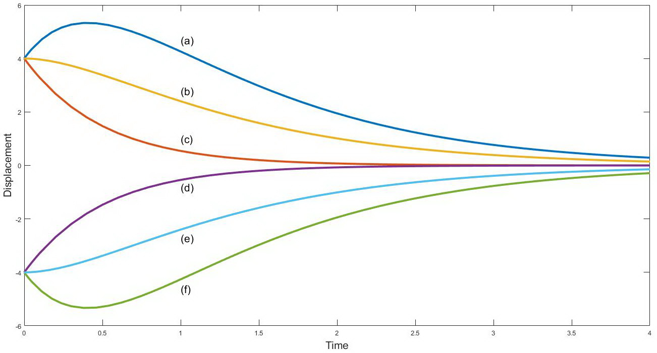

2. 考慮下述三條微分方程式，試問其所對應之位移圖為何? (9%)
(1) $y^{''}(t)+y^{'}(t)+9y(t)=0$, $y(0)=\text{18}$, $\overset{˙}{y}(0)=0$
(2) $y^{''}(t)+9y(t)=\text{cos}(3t)$, $y(0)=0$, $\overset{˙}{y}(0)=0$
(3) $y^{''}(t)+9y(t)=0$, $y(0)=\text{18}$, $\overset{˙}{y}(0)=0$
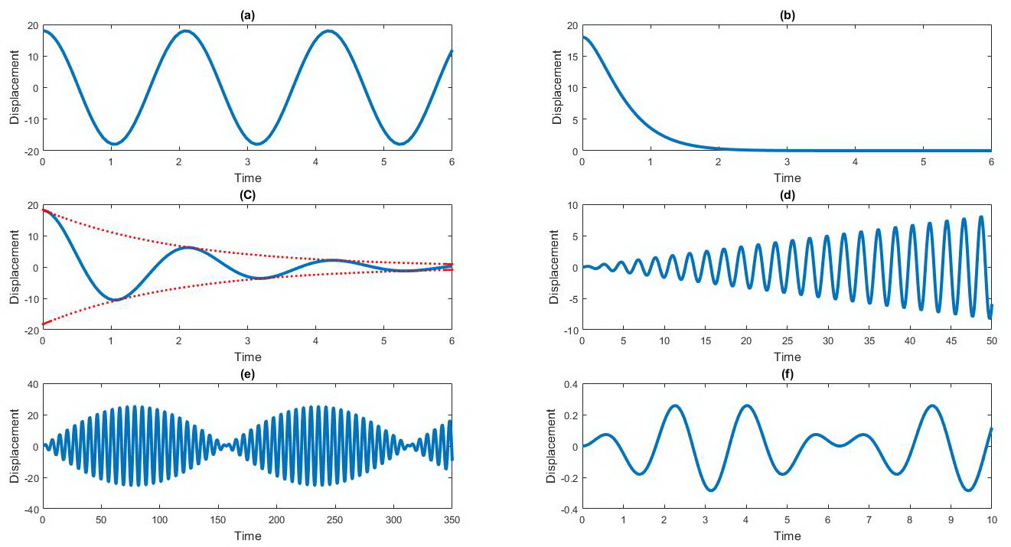

3. 給ㄧ非齊次線性微分方程如下:
$xy^{''}(x)+ay^{'}(x)+\frac{b}{x}y(x)=x^{−3}$
已知此微分方程的兩個補解為$x^{−2}$與$x^{−2}\text{ln}x$
(1) 試求常數$a$、$b$為何? (4%)
(2) 以變數變換，令$t=\text{ln}x$，則$y(x)=Y(t)$，試求轉換後以$Y(t)$表示的微分方
程式。 (6%)
(3) 試求轉換後微分方程的補解$Y_{h}(t)=?$ (4%)
(4) 試求轉換後微分方程的特解$Y_{p}(t)=?$ (4%)
(5) 試將$Y(t)$轉換回$y(x)$。 (4%)

4. 試求下述微分方程之通解
(1) $y^{(6)}+2y^{(4)}+y^{''}=0$ (8%)
(2) $y^{''}−2y^{'}+y=\frac{e^{x}}{x}$ (8%)
(3) $(1−x^{2})y^{''}−4xy^{'}−2y=x$ (8%)
(4) $2(3x+1)^{2}y^{''}+\text{21}(3x+1)y^{'}+\text{18}y=0$ (8%)

5. 已知微分方程式 $xy^{''}−(2x+1)y^{'}+(x+1)y=(x^{2}+x−1)e$
(1) 已知$y_{1}=e^{\text{ax}}$為上述ODE之一補解，試問$a=?$ (2%)
(2) 試問:另一補解與特解分別為何? (8%)

6. 已知單自由度振動系統其數學表示為 $m\overset{¨}{y}(t)+c\overset{˙}{y}(t)+\text{ky}(t)=f(t)$，若給定質量 塊 $m=2$，阻尼係數$c=0$與彈簧常數$k=8$並且質量塊為靜止狀態即其初始
條件$y(0)=0$與$\overset{˙}{y}(0)=0$，給一外力為$f(t)=4\text{cos}ω t$，試問:
(1) 此系統的自然振動頻率$ω_{n}=?$ (2%)
(2) 若$y_{1}, y_{2}$為其兩補解，試求: $W(y_{1},y_{2})=?$ (4%)
(3) 當$ω=2$，其解為何? (4%) 此時系統的運動行為稱為什麼? (2%)
(4) 當$ω=1\text{.}\text{99}$，其解為何? (4%) 此時系統的運動行為稱為什麼? (2%)

